

**Об утверждении регламента государственной услуги в сфере автомобильных дорог**

***Утративший силу***

Постановление Восточно-Казахстанского областного акимата от 7 марта 2014 года № 46. Зарегистрировано Департаментом юстиции Восточно-Казахстанской области 15 апреля 2014 года N 3230. Утратило силу - постановлением Восточно-Казахстанского областного акимата от 19 января 2016 года № 10

      Сноска. Утратило силу - постановлением Восточно-Казахстанского областного акимата от 19.01.2016 № 10 (вводится в действие по истечении десяти календарных дней после дня его первого официального опубликования).  
      Примечание РЦПИ.  
      В тексте документа сохранена пунктуация и орфография оригинала.  
      В соответствии с пунктом 2 статьи 27 Закона Республики Казахстан от 23 января 2001 года "О местном государственном управлении и самоуправлении в Республике Казахстан", пунктами 1, 3 статьи 16 Закона Республики Казахстан от 15 апреля 2013 года "О государственных услугах", постановлением Правительства Республики Казахстан от 7 февраля 2014 года № 64 "О вопросах оказания государственных услуг в сфере автомобильных дорог", Восточно-Казахстанский областной акимат **ПОСТАНОВЛЯЕТ:**  
      1. Утвердить прилагаемый регламент государственной услуги "Выдача разрешения на размещение объектов наружной (визуальной) рекламы в полосе отвода автомобильных дорог общего пользования областного и районного значения, а также в населенных пунктах".  
      2. Настоящее постановление вводится в действие по истечении десяти календарных дней после дня его первого официального опубликования.

|  |
| --- |
| *Исполняющий обязанности* |
| *акима области* | *Е. Кошербаев* |

      

|  |  |
| --- | --- |
|  | Утвержден   постановлением   Восточно-Казахстанского  областного акимата   от " 7 " марта 2014 года № 46 |

**Регламент государственной услуги "Выдача разрешения на размещение объектов наружной (визуальной) рекламы в полосе отвода автомобильных дорог общего пользования областного и районного значения, а также в населенных пунктах"**  
**1. Общие положения**

      1. Государственная услуга "Выдача разрешения на размещение объектов наружной (визуальной) рекламы в полосе отвода автомобильных дорог общего пользования областного и районного значения, а также в населенных пунктах" (далее – государственная услуга) оказывается местным исполнительным органом области, района и города районного значения (далее - МИО), осуществляющим функции в сфере архитектуры и градостроительства, автомобильных дорог (далее – услугодатель), юридическим и физическим лицам (далее – услугополучатель).  
      Прием заявлений и выдача результатов оказания государственной услуги осуществляется через:  
      канцелярию услугодателя;  
      Республиканское государственное предприятие "Центр обслуживания населения" Комитета по контролю автоматизации государственных услуг и координации деятельности центров обслуживания населения Министерства транспорта и коммуникации (далее – ЦОН)  
      веб-портал "электронного правительства": www.e.gov.kz или веб-портал "Е-лицензирование" www.elicense.kz (далее – Портал).  
      2. Форма оказания государственной услуги – электронная (частично автоматизированная) и (или) бумажная).  
      3. Результатом оказания государственной услуги является разрешение на размещение объектов наружной (визуальной) рекламы в населенных пунктах (далее – разрешение) или паспорт на размещение объектов наружной (визуальной) рекламы в полосе отвода автомобильных дорог общего пользования областного и районного значение (далее – паспорта).  
      Форма предоставления результата оказания государственной услуги – электронная и/или бумажная.

**2. Описание порядка действий структурных подразделений (работников) услугодателя в процессе оказания государственной услуги**

      4. Основанием для начала процедуры (действия) по оказанию государственной услуги является наличие письменного заявления по форме, установленной в приложении № 1 к стандарту государственной услуги "Выдача разрешения на размещение объектов наружной (визуальной) рекламы в полосе отвода автомобильных дорог общего пользования областного и районного значения, а также в населенных пунктах", утвержденным постановлением Правительства Республики Казахстан от 7 февраля 2014 года № 64 (далее – Стандарт), или запроса в форме электронного документа, удостоверенного электронной цифровой подписью услугополучателя (далее – ЭЦП).  
      5. Содержание процедур (действий), входящих в состав процесса оказания государственной услуги и длительность их выполнения:  
      действие 1 – прием и регистрация документов, поданных услугополучателем (либо его представителя по доверенности) согласно пункта 9 Стандарта сотрудником канцелярии, передача документов руководителю местного исполнительного органа (далее – МИО). Длительность выполнения – не более 15 (пятнадцати) минут с момента поступления;  
      действие 2 – рассмотрение документов руководителем МИО, передача документов руководителю отдела МИО. Длительность выполнения – в течение 40 (сорока) минут.  
      действие 3 – рассмотрение документов руководителем отдела МИО, передача документов специалисту отдела МИО. Длительность выполнения – в течение 30 (тридцати) минут.  
      действие 4 – рассмотрение документов специалистом отдела МИО на соответствие предъявляемым требованиям предусмотренным пунктом 9 Стандарта и подготовка разрешения или паспорта. Длительность выполнения – в течение 3 (трех) рабочих дней;  
      действие 5 – подписание результата государственной услуги руководителем МИО. Длительность выполнения – в течение 20 (двадцати) минут;  
      действие 6 – направление подписанного руководителем МИО результата оказания государственной услуги услугополучателю. Длительность выполнения – в течении 1 (одного) рабочего дня.  
      Срок оказания государственной услуги с момента сдачи пакета документов услугополучателем услугодателю либо в ЦОН, а также при обращении на портал – в течение 5 (пять) рабочих дней.  
      6. Результатом процедуры (действия) по оказанию государственной услуги по действию 1, указанному в пункте 5 настоящего Регламента, является выдача услугополучателю копии заявления с отметкой о регистрации в канцелярии услугодателя с указанием даты и времени приема пакета документов и передача пакета документов руководителю МИО. Переданный пакет документов руководителю МИО является основанием для начала выполнения действия 2, указанного в пункте 5 настоящего Регламента. Результатом действия 2, указанного в пункте 5 настоящего Регламента, является рассмотрение документов руководителем МИО и передача завизированных документов руководителем МИО руководителю отдела МИО, которые являются основанием для выполнения действия 3, указанного в пункте 5 настоящего Регламента. Результатом по действию 3, указанному в пункте 5 являются рассмотрение документов руководителем отдела МИО и передача документов с резолюцией руководителя отдела МИО специалисту отдела МИО, которые служат основанием для начала выполнения действия 4, указанного в пункте 5 настоящего Регламента. Результатом по действию 4, указанному в пункте 5 настоящего Регламента является рассмотрение документов специалистом отдела МИО на соответствие предъявляемым требованиям, предусмотренным пунктом 9 Стандарта и подготовка разрешения или паспорта, которые являются основанием для выполнения действия 5, указанного в пункте 5 настоящего Регламента. Результатом по действию 5, указанному в пункте 5 настоящего Регламента является подписание результата оказания государственной услуги руководителем МИО, который является основанием для выполнения действия 6, указанного в пункте 5 настоящего Регламента. Результатом по действию 6, указанному в пункте 5 настоящего Регламента является направление подписанного руководителем МИО результата услугополучателю.

**3. Описание порядка взаимодействия структурных подразделений услугодателя в процессе оказания государственной услуги**

      7. Перечень структурных подразделений (работников) услугодателя, которые участвуют в процессе оказания государственной услуги:  
      1) сотрудник канцелярии МИО;  
      2) руководитель МИО;  
      3) руководитель отдела МИО;  
      4) специалист отдела МИО.  
      8. Описание процедур (действий), необходимых для оказания государственной услуги:  
      1) прием документов и регистрация заявления услугополучателя в журнале входящей документации и передача документов руководителю МИО. Длительность выполнения – не более 15 (пятнадцати) минут;  
      2) рассмотрение документов руководителем МИО, передача документов руководителю отдела МИО. Длительность выполнения – в течение 40 (сорока) минут;  
      3) рассмотрение документов руководителем отдела МИО, передача документов специалисту отдела МИО. Длительность выполнения – в течение 30 (тридцати) минут;  
      4) рассмотрение документов специалистом отдела МИО, на соответствие предъявляемым требованиям, предусмотренным пунктом 9 Стандарта и подготовка разрешение или паспорта. Длительность выполнения – в течении 3 (трех) рабочих дней;  
      5) результат оказания государственной услуги оформляется в электронном формате, распечатывается и заверяется печатью и подписью руководителя МИО. Длительность выполнения – в течение 20 (двадцати) минут;  
      6) направление подписанного руководителем МИО результата услугополучателю. Длительность выполнения – в течении 1 (одного) рабочего дня.  
      Описание последовательности процедур (действий) указано в блок – схеме прохождения каждого действия (процедуры), согласно приложению 1 к настоящему Регламенту.

**4. Описание порядка взаимодействия с центром обслуживания населения, а также порядка использования информационных систем в процессе оказания государственной услуги**

      9. Услугополучатели (либо его представители по доверенности) для получения государственной услуги обращаются в ЦОН и представляют документы, предусмотренные пунктом 9 Стандарта. Длительность обработки запроса услугополучателя – 15 минут.  
      Порядок подготовки и направления запроса услугодателю:  
      Действия работников ЦОНа при регистрации и обработке запроса услугополучателя в интегрированной информационной системе ЦОН (далее - ИИС ЦОН) указаны в диаграмме № 1 функционального взаимодействия при оказании электронной государственной услуги через ИИС ЦОН согласно приложению 4 к настоящему Регламенту.  
      Последовательность и сроки взаимодействия с ЦОН и (или) иными услугодателями, в том числе процедуры (действия) формирования и направления запросов услугодателей по вопросам оказания государственных услуг:  
      1) процесс 1 – ввод оператора ЦОНа в ИИС ЦОН логина и пароля (процесс авторизации) для оказания услуги;  
      2) процесс 2 – выбор оператором ЦОНа услуги, указанной в настоящем Регламенте, вывод на экран формы запроса для оказания услуги и ввод оператором ЦОНа данных услугополучателя;  
      3) процесс 3 – направление запроса через ШЭП в ГБД ФЛ/ГБД ЮЛ о данных услугополучателя;  
      4) условие 1 – проверка наличия данных услугополучателя в ГБД ФЛ/ГБД ЮЛ;  
      5) процесс 4 – формирование сообщения о невозможности получения данных в связи с отсутствием данных услугополучателя в ГБД ФЛ/ГБД ЮЛ;  
      6) процесс 5 – заполнение оператором ЦОНа формы запроса в части отметки о наличии документов в бумажной форме и сканирование документов, предоставленных услугополучателем, прикрепление их к форме запроса и удостоверение посредством ЭЦП заполненной формы (введенных данных) запроса на оказание услуги;  
      7) условие 2 – проверка (обработка) услугодателем соответствия приложенных услугополучателем документов, указанных в пункте 9 Стандарта, являющихся основанием для оказания услуги;  
      8) процесс 6 – в случае предоставления услугополучателем неполного пакета документов, согласно перечню, предусмотренному пунктом 9 Стандарта, работником ЦОНа выдается расписка об отказе в приеме документов согласно приложению 2 Стандарта;  
      9) процесс 7 – направление электронного документа (запроса услугополучателя) удостоверенного (подписанного) ЭЦП оператора ЦОНа через интеграционный ШЭП в ИС ГБД "Е-лицензирование";  
      10) процесс 8 – регистрация электронного документа в ИС ГБД "Е-лицензирование";  
      11) процесс 9 – обработка услугодателем соответствия приложенных услугополучателем документов, указанных в пункте 9 Стандарта, являющихся основанием для оказания услуги;  
      12) процесс 10 – получение услугополучателем через оператора ЦОНа результата услуги (электронная форма документа о предоставлении государственной услуги) сформированной ИС ГБД "Е-лицензирование".  
      Действия работников ЦОНа при регистрации и обработке запроса услугополучателя в интегрированной информационной системе ЦОН указаны в блок схеме согласно приложению 2 к настоящему Регламенту.  
      10. Пошаговые действия и решения через ПЭП ( диаграмма № 2 функционального взаимодействия при оказании электронной государственной услуги через ПЭП) приведены в приложении 4 к настоящему Регламенту:  
      1) услугополучатель государственной услуги осуществляет регистрацию на ПЭП с помощью своего регистрационного свидетельства ЭЦП, которое хранится в интернет-браузере компьютера получателя государственной услуги (осуществляется для незарегистрированных получателей государственной услуги на ПЭП);  
      2) процесс 1 – прикрепление в интернет-браузер компьютера услугополучателя государственной услуги и регистрационного свидетельства ЭЦП, процесс ввода услугополучателем государственной услуги и пароля (процесс авторизации) на ПЭП для получения государственной услуги;  
      3) условие 1 – проверка на ПЭП подлинности данных о зарегистрированном услугополучателе государственной услуги через логин (ИИН/БИН) и пароль;  
      4) процесс 2 – формирование ПЭПом сообщения об отказе в авторизации в связи с имеющимися нарушениями в данных получателя государственной услуги;  
      5) процесс 3 – выбор услугополучателем государственной услуги, вывод на экранные формы запроса для оказания услуги и заполнение услугополучателем государственной услуги формы (ввод данных) с учетом ее структуры и форматных требований, прикреплением к форме запроса необходимых документов в электронном виде;  
      6) процесс 4 – выбор услугополучателем государственной услуги регистрационного свидетельства ЭЦП для удостоверения (подписания) запроса;  
      7) условие 2 – проверка на ПЭП срока действия регистрационного свидетельства ЭЦП и отсутствия в списке отозванных (аннулированных) регистрационных свидетельств, а также соответствия идентификационных данных между ИИН/БИН указанным в запросе, и ИИН/БИН указанным в регистрационном свидетельстве ЭЦП;  
      8) процесс 5 – формирование сообщения об отказе в запрашиваемой услуге в связи с не подтверждением подлинности ЭЦП услугополучателя государственной услуги;  
      9) процесс 6 – удостоверение (подписание) посредством ЭЦП услугополучателя государственной услуги заполненной формы (введенных данных) запроса на оказание услуги;  
      10) процесс 7 – регистрация электронного документа (запроса получателя государственной услуги) в ИС ГБД "Е-лицензирование" и обработка запроса в ИС ГБД "Е-лицензирование";  
      11) условие 3 – проверка услугодателем соответствия услугополучателя государственной услуги квалификационным требованиям для выдачи разрешения или паспорта;  
      12) процесс 8 – получение услугополучателем государственной услуги результата услуги (разрешения или паспорта), сформированной ПЭП. Электронный документ формируется с использованием ЭЦП уполномоченного лица услугодателя.  
      11. Порядок обращения и последовательности процедур услугодателя и услугополучателя при оказании государственной услуги через веб-портал "Е-лицензирование" указан в блок схеме согласно приложению 3 к настоящему Регламенту.  
      Пошаговые действия и решения через услугодателя приведены в приложении 4, диаграмма № 3:  
      1) процесс 1 – ввод сотрудником услугодателя логина и пароля (процесс авторизации) в ИС ГБД "Е-лицензирование" для оказания государственной услуги;  
      2) условие 1 – проверка в ИС ГБД "Е-лицензирование" подлинности данных о зарегистрированном сотруднике услугодателя через логин и пароль;  
      3) процесс 2 – формирование ИС ГБД "Е-лицензирование" сообщения об отказе в авторизации в связи с имеющимися нарушениями в данных сотрудника услугодателя;  
      4) процесс 3 – выбор сотрудником услугодателя услуги, указанной в настоящем Регламенте, вывод на экран формы запроса для оказания услуги и ввод сотрудником услугодателя данных услугополучателя государственной услуги;  
      5) процесс 4 – заполнение формы запроса в части отметки о наличии документов в бумажной форме и сканирование сотрудником услугодателя необходимых документов, предоставленных получателем государственной услуги и прикрепление их к форме запроса;  
      6) процесс 5 – регистрация запроса в ИС ГБД "Е-лицензирование" и обработка услуги в ИС ГБД "Е-лицензирование";  
      7) процесс 6 – получение услугополучателем государственной услуги результата услуги (выдача разрешения или паспорта) сформированной ИС ГБД "Е-лицензирование". Электронный документ формируется с использованием ЭЦП должностного лица услугодателя.  
      12. Подробное описание последовательности процедур (действий), взаимодействий структурных подразделений (работников) услугодателя в процессе оказания государственной услуги, а также описание порядка взаимодействия с иными услугодателями и (или) центром обслуживания населения и порядка использования информационных систем в процессе оказания государственной услуги отражается в справочнике бизнес-процессов оказания государственной услуги согласно приложению 5 к настоящему Регламенту. Справочник бизнес-процессов оказания государственной услуги размещается на веб-портале "электронного правительства", интернет–ресурсе услугодателя.  
      Сноска. Регламент дополнен пунктом 12 в соответствии с постановлением Восточно-Казахстанского областного акимата от 29.09.2014 N 259 ( вводится в действие по истечении десяти календарных дней после дня его первого официального опубликования).  
      Аббревиатуры, используемые в настоящем Регламенте государственной услуги:  
      1) ИС – информационная система, предназначенная для хранения, обработки, поиска, распространения, передачи и предоставления информации с применением аппаратно-программного комплекса;  
      2) ИС ГБД "Е-лицензирование" - веб–портал "Е-лицензирование", содержащий сведения о выданных, переоформленных, приостановленных, возобновленных и прекративших действие лицензиях, а также филиалах, представительствах (объектах, пунктах, участках) лицензиата, осуществляющих лицензируемый вид (подвид) деятельности, которая централизованно формирует идентификационный номер лицензий, выдаваемых лицензиарами;  
      3) ПЭП – веб-портал "электронного правительства";  
      4) ШЭП – шлюз "электронного правительства", предназначенный для интеграции информационных систем "электронного правительства" в рамках реализации электронных услуг;  
      5) ГБД ФЛ – государственная база данных "Физические лица", предназначенная для автоматизированного сбора, хранения и обработки информации, создания Национального реестра индивидуальных идентификационных номеров с целью внедрения единой идентификации физических лиц в Республике Казахстан и предоставления о них актуальных и достоверных сведений органам государственного управления и прочим субъектам в рамках их полномочий и в соответствии с законодательством Республики Казахстан;  
      6) ГБД ЮЛ – государственная база данных "Юридические лица", предназначенная для автоматизированного сбора, хранения и обработки информации, создания Национального реестра бизнес-идентификационных номеров с целью внедрения единой идентификации юридических лиц в Республике Казахстан и предоставления о них актуальных и достоверных сведений органам государственного управления и прочим субъектам в рамках их полномочий и в соответствии с законодательством Республики Казахстан;  
      7) ИИН – индивидуальный идентификационный номер, формируемый для физического лица, в том числе индивидуального предпринимателя, осуществляющего деятельность в виде личного предпринимательства;  
      8) БИН – бизнес–идентификационный номер, формируемый для юридического лица (филиала и представительства) и индивидуального предпринимателя, осуществляющего деятельность в виде совместного предпринимательства;  
      9) ЭЦП – набор электронных цифровых символов, созданный средствами электронной цифровой подписи и подтверждающий достоверность электронного документа, его принадлежность и неизменность содержания;  
      10) ИИС ЦОН – интеграционная информационная система центров обслуживания населения Республики Казахстан, предназначенная для автоматизации процесса предоставления услуг населению (физическим и юридическим лицам) через ЦОН, а также соответствующими государственными органами.  
      11) МИО – местный исполнительный орган.

|  |  |
| --- | --- |
|  | Приложение 1  к регламенту государственной   услуги "Выдача разрешения на  размещение объектов наружной  (визуальной) рекламы в полосе  отвода автомобильных дорог   общего пользования   областного и районного   значения, а также в   населенных пунктах" |

**Схема последовательности оказания государственной услуги услугодателя**

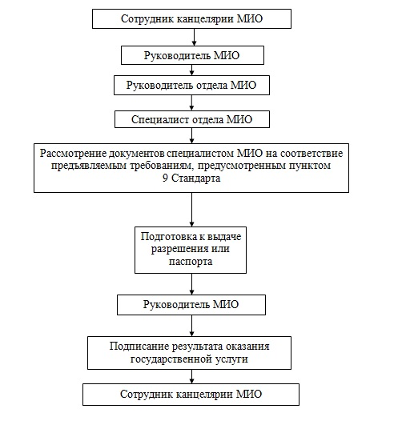

      

|  |  |
| --- | --- |
|  | Приложение 2  к регламенту государственной   услуги "Выдача разрешения на   размещение объектов наружной   (визуальной) рекламы в полосе   отвода автомобильных дорог   общего пользования   областного и районного   значения, а также в населенных   пунктах" |

**Схема получения государственной услуги при обращении в ЦОН**

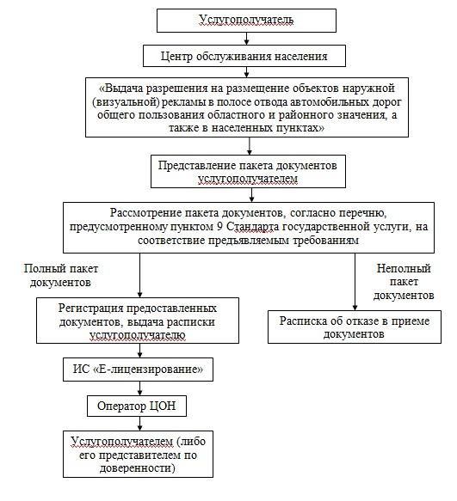

|  |  |
| --- | --- |
|  | Приложение 3   к регламенту государственной   услуги "Выдача разрешения на   размещение объектов   наружной (визуальной) рекламы   в полосе отвода автомобильных   дорог общего пользования   областного и районного   значения, а также в населенных   пунктах" |

**Схема получения государственной услуги при обращении через веб-портал**

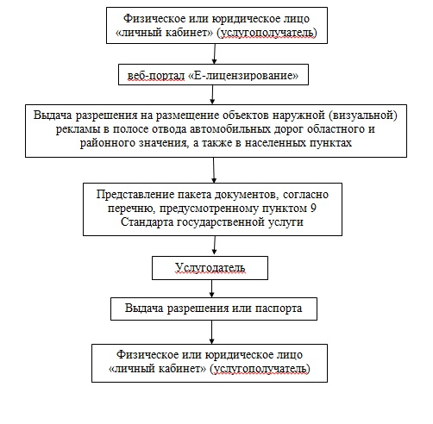

|  |  |
| --- | --- |
|  | Приложение 4   к регламенту государственной   услуги "Выдача разрешения на   размещение объектов наружной   (визуальной) рекламы в полосе   отвода автомобильных дорог   общего пользования   областного и районного   значения, а также в населенных   пунктах" |

**Диаграмма № 1 функционального взаимодействия при оказании электронной государственной услуги через ИИС ЦОН**

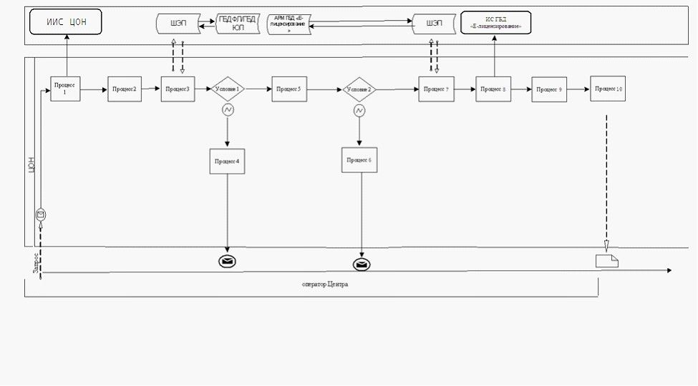

**Диаграмма № 2 функционального взаимодействия при оказании электронной государственной услуги через ПЭП**

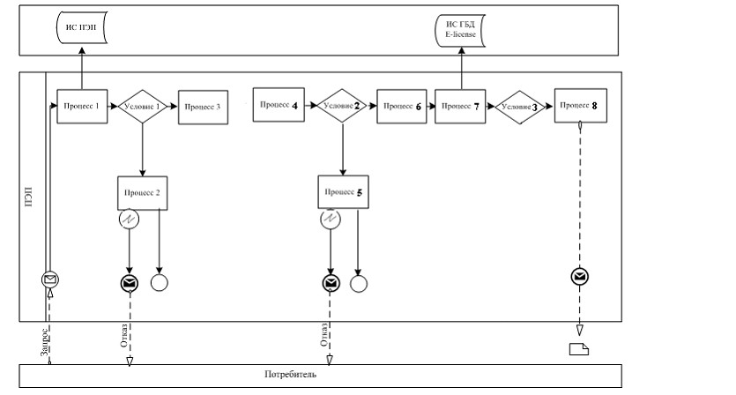

**Диаграмма № 3 функционального взаимодействия при оказании электронной государственной услуги через МИО**

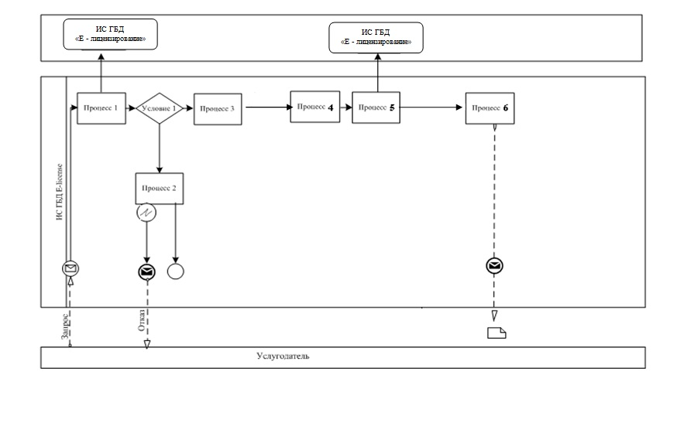

**Условные обозначения:**

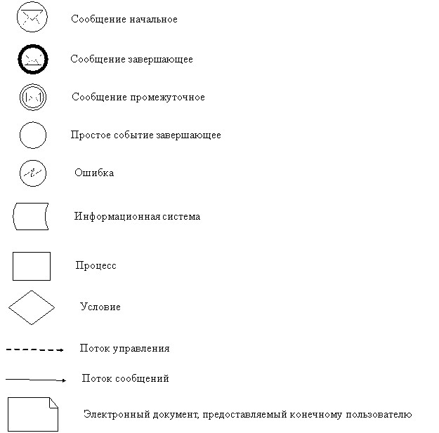

|  |  |
| --- | --- |
|  | Приложение 5   к регламенту государственной   услуги "Выдача разрешения на   размещение объектов   наружной (визуальной) рекламы   в полосе отвода  автомобильных дорог общего   пользования   областного и районного   значения, а также в населенных   пунктах" |

**Справочник бизнес-процессов оказания государственной услуги при оказании государственной услуги через канцелярию услугодателя**

      Сноска. Регламент дополнен приложением 5 в соответствии с постановлением Восточно-Казахстанского областного акимата от 29.09.2014 N 259 ( вводится в действие по истечении десяти календарных дней после дня его первого официального опубликования).  
      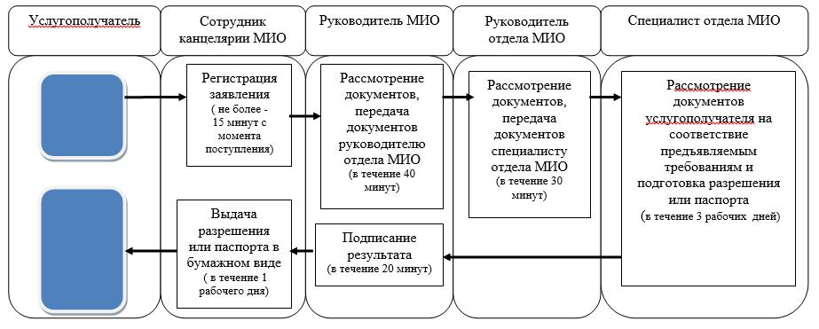

**Справочник бизнес-процессов оказания государственной услуги при оказании государственной услуги через ЦОН**

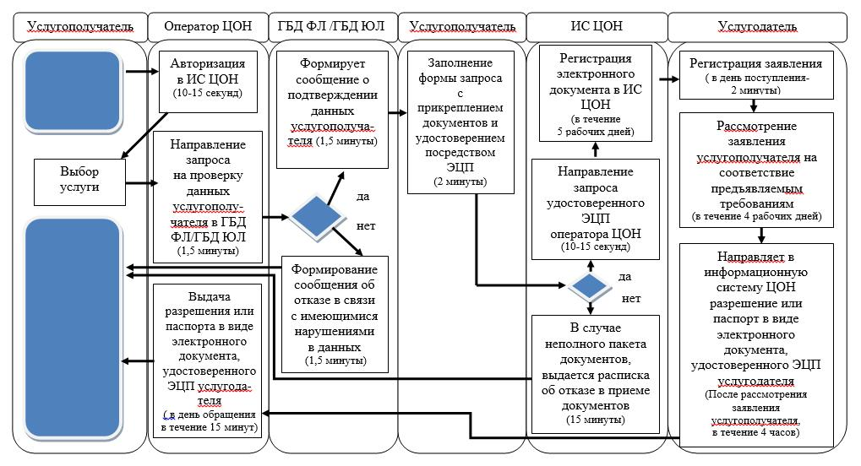

**Справочник бизнес-процессов оказания государственной услуги при оказании государственной услуги через портал**

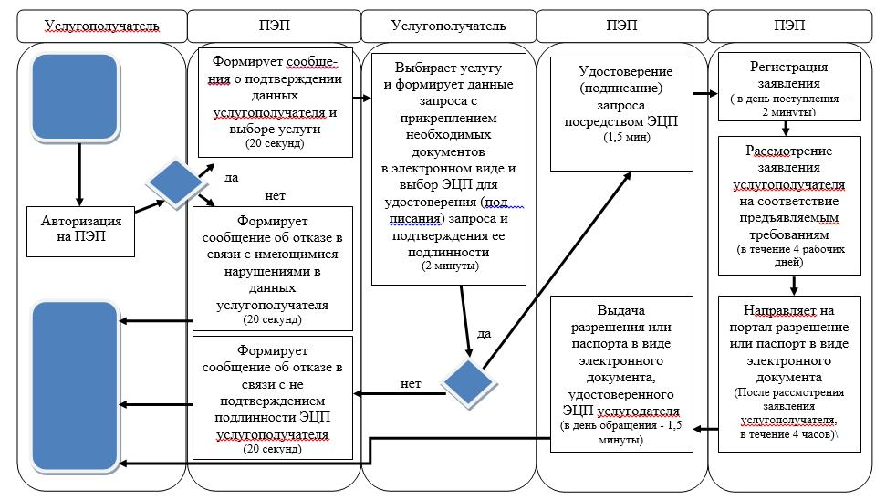

**Условные обозначения:**

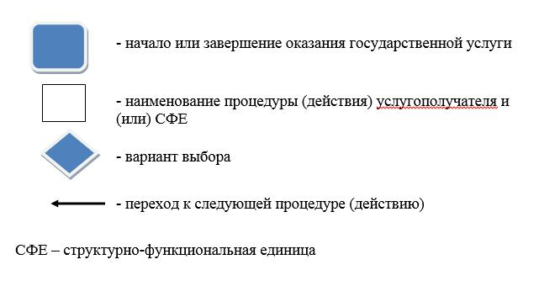

         
      

© 2012. РГП на ПХВ «Институт законодательства и правовой информации Республики Казахстан» Министерства юстиции Республики Казахстан